Вітамін B1 (тіамін)
Тіамі́н (від грец. θειον ‒ сірка; вітамін B₁, аневрин) — водорозчинний вітамін.
Структурна формула

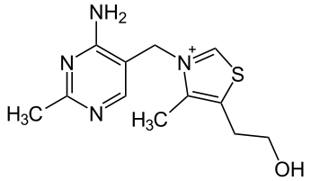

У природі синтезується рослинами і деякими мікроорганізмами (найбільше його міститься в дріжджах, хлібних злаках, картоплі). В організм людини і більшості тварин тіамін надходить з їжею. Його недостача в раціоні викликає гіповітаміноз, а відсутність його призводить до розвитку хвороби бері-бері, що характеризується ураженням периферичних нервів, серцево-судинної, травної та м'язової систем. Фізіологічне значення тіаміну зумовлюється його участю у процесах обміну речовин. У формі етеру ‒ тіамінпірофосфату (ТПФ, кокарбоксилази) виконує функцію коферменту в процесах декарбоксилювання α-кетокислот, пентозофосфатного циклу; при нестачі тіаміну гальмуються деякі реакції трикарбонових кислот циклу Кребса. Він необхідний для утворення ацетилхоліну ‒ агента, який передає нервові імпульси.Також необхідний для синтезу колагену
Потреба тіаміну для дорослої людини становить 2-3 мг на добу і збільшується взимку, при вживанні великої кількості вуглеводів, а також ця потреба значно збільшується у разі хронічних інфекційних хвороб, хірургічних втручань, опікової недуги, цукрового діабету, при тривалому лікуванні антибіотиками та сульфаніламідними препаратами. У медицині одержані синтетично препарати тіаміну застосовують для запобігання гіповітамінозу та лікування невритів, радикулітів, невралгій, периферичних паралічів, виразкової хвороби шлунка і дванадцятипалої кишки, атонії кишечника.
На тіаміни багаті крупи, борошно грубого помелу, бобові, свинина. Він руйнується в лужному середовищі: при додаванні до тіста соди, надто швидкому варінні квасолі та гороху тощо.

Вітамін В2 (рибофлавін)
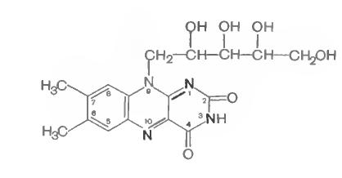

Молекулярна формула: C17H20N4O6

Похідні гетероциклічної сполуки ізоалаксозину, відноситься до природних пігментів – флавінів. Якщо приєднується водень по С = С зв’язку рибофлавін стає безбарвною лейкосполукою.
У організмах знаходиться в вигляді складного ефіру з ортофосфорною кислотою, та входять до складу простетичної групи флавопротеїдів – ферментів біологічного окиснення (ФАД).

Роль в обміні речовин: інтенсифікує процеси обміну речовин в організмі, беручи участь у метаболізмі білків, жирів і вуглеводів.
Рибофлавін необхідний для утворення червоних кров'яних тілець і антитіл, для дихання клітин і росту. Він полегшує поглинання кисню клітинами шкіри, нігтів і волосся.
Він покращує стан органу зору, приймаючи, поряд з вітаміном A, участь в процесах темнової адаптації, знижує втому очей і відіграє велику роль у запобіганні катаракти; надає позитивний вплив на слизові оболонки травного тракту.
Рибофлавін зводить до мінімуму негативний вплив різних токсинів на дихальні шляхи.
Одним з найцінніших якостей рибофлавіну є його здатність прискорювати в організмі перетворення піридоксину - вітаміну B6 - у його активну форму.

Основні джерела в природі:
1. Рослинні: Дріжджі, листові зелені овочі, крупи (гречана та вівсяна), горох, зародки й оболонки зернових культур, хліб.
2. Тваринні: Печінка, нирки, м'ясо, риба, сир, молоко, йогурт, пресований сир, яєчний білок.

Добова потреба вітаміну: добова потреба вітаміну для дітей складає, в залежності від віку, – 0,4-1,6 мг, для дорослих – 1,5-2,5 мг.

Вітамін B₅

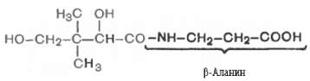
Назва: також відомий як пантотенова кислота. Свою назву вітамін отримав завдяки широкому поширенню його в природі. У перекладі з грецької мови « Panthos » означає « Всюдисущий ». Слід зазначити, що у багатьох зарубіжних лікарських довідниках, медичної та фармакологічної літературі, на етикетках вітамінних препаратів та харчових добавок цей вітамін позначають як В₅, що не відповідає прийнятої в Україні класифікації вітамінів.
Будова: побудований з β-аланіну і діоксидиметилмасляної кислоти, зв’язані пептидним зв’язком.
Роль в обміні речовин: відіграє важливу роль в обміні вуглеводів, білків та жирів для отримання енергії. Необхідний для роботи ферментів, що беруть участь у клітинному диханні. Бере участь у виробленні еритроцитів, гормонів кори надниркових залоз, холестерину, вітаміну D, нейротрансмітерів – речовин, що беруть участь у передачі нервових імпульсів.
Основні джерела в природі: зелені рослини, яйця, насіння, ікра риби, горіхи, печінка та дріжджі.
Добова потреба вітаміну B₅: для дітей складає, в залежності від віку, 6 – 8 мг, а для дорослої людини становить приблизно 10 мг.

Вітамін РР (нікотинова кислота)
Вітамін PP існує в двох формах - нікотинової кислоти і нікотинаміду.

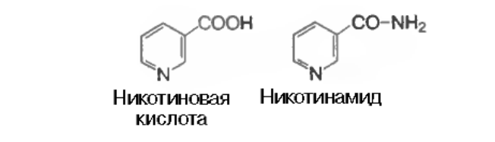

Входить до складу коферментів НАД, НАДН.
Активна дія вітаміну PP на обмінні процеси зумовлено його входженням до складу ніацинамідаденіндінуклеотіда (НАД) і ніацинамідаденіндінуклеотіда фосфату (НАДФ), що є кофакторами ряду ферментів. Зокрема, ніацин входить до складу кодегідраз, які є переносниками водню до флавопротєїновим ферментів, і тим самим регулює окислювально-відновні процеси в організмі.
Роль в обміні речовин: приймає участь в переносі електронів та протонів по дихальному ланцюгу та в біологічному окисненні.
Гіповітаміноз вітаміну РР: призводить до пелагри, фотодерматидів, висипання порушення діяльності ЦНС, втрата пам’яті, галюцинації.
Джерела тваринні:яловича печінка, яйця, риба, молоко, свинина
Рослинні джерела:дріжджі, брокколі, морква, сир, кукурудзяна мука, листя кульбаби, фініки, арахіс, картопля, помідори, проростки пшениці, продукти з цільних злаків.
Трави, багаті вітаміном PP: люцерна, корінь лопуха, котовник котячий, кайенській перець, ромашка, піщанка, очанка, насіння фенхелю, пажитник сінної, женьшень, хміль, хвощ, коров'як, кропива, овес, петрушка, м'ята перцева, листя малини, червона конюшина, плоди шипшини, шавлія, щавель.
Добова потреба: добова потреба в нікотиновій кислоті (і в нікотинаміді) становить для дорослої людини близько 20 мг, при важкій фізичній праці - близько 25 мг, для дітей від 6 місяців до 1 року - 6 мг; від 1 року до 1,5 років - 9 мг; від 1,5 до 2 років - 10 мг; від 3 до 4 років - 12 мг; від 5 до 6 років - 13 мг; від 7 до 10 років - 15 мг; від 11 до 13 років - 19 мг; для юнаків 14-17 років - 21 мг; для дівчат 14-17 років – 18.

Вітамін В6 (піридоксин) — водорозчинний вітамін, який бере участь в синтезі амінокислот і білка. Піридоксин стійкий до дії кисню, не руйнується при нагріванні, добре розчиняється у воді, спирті, але не розчиняється в ефірі, жирових барвниках, а також чутливий до дії світла. Вітамін В6 може частково утворюватися в кишечнику людини в результаті діяльності мікроорганізмів. Потреба в цьому речовині задовольняється продуктами харчування.

Будова вітаміну:
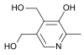
Піридоксин

Основні функції вітаміну B6
Вітамін В6 важливий для життєдіяльності організму, тому що він виконує такі функції:
‒ синтезує фермент, який бере участь в переробці амінокислот і регулює засвоєння білка;
‒ відіграє важливу роль в жировому і вуглеводному обміні;
‒ бере участь у виробництві кров’яних тілець і їх фарбувального пігменту ‒ гемоглобіну;
‒ сприяє правильному синтезу нуклеїнових кислот, що перешкоджають старінню;
‒ бере участь в рівномірному постачанні клітин глюкозою;
‒ необхідний для нормального функціонування органів шлунково-кишкового тракту, центральної та периферичної нервової системи;
‒ знижує рівень холестерину і ліпідів у крові;
‒ бере участь в утворенні шлункового соку;
‒ забезпечує надійність імунної системи;
‒ підтримує баланс натрію і калію, а також вміст цукру в крові.
Рослинні джерела вітаміну В6: неочищені зерна злакових культур, волоські горіхи, пивні дріжджі, бобові, рис, авокадо, диня, апельсини, капуста, картопля. Тварини джерела: м’ясо, риба, печінка, молоко, нирки, яйця, серце. Особливо багато вітаміну В6 міститься в печінці, волоських горіхах, бананах, шпинаті.
Значна кількість вітаміну В6 втрачається при обробці їжі: від 70 до 75% ‒ при випічці, 90% ‒ при консервуванні, від 15 до 70% ‒ при заморожуванні фруктів і овочів, від 50 до 90% ‒ при помелі зерна.

- Вітамін В9
  - Назва і будова

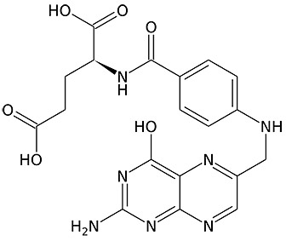
Фолієва кислота

Назва за IUPAC: (2S)-2 [[4-(2-аміно-4-оксо-1H-птеридин-6-іл) метиламіно] бензоіл] пентадіонова кислота
Інші назви: фолацин, фолот, птероїл-L-глютамінова кислота, вітамін В9, вітамін ВС, вітамін Микола
Молекулярна формула: C₁₉H₁₉N₇O₆
Зовнішній вигляд: жовто-оранжевий кристалічний порошок.
  - Роль в обміні речовин
Вітамін В9 (фолієва кислота, фолат, фолацин) - водорозчинний вітамін, необхідний для роботи імунної та кровоносної систем організму. Фолієва кислота не синтезується в достатній кількості людиною і тваринами, вони її отримують разом з їжею. Лише в незначній кількості кишкова мікрофлора "виробляє" фолієву кислоту, але цієї кількості недостать для організму.
Роль вітаміну В9 в організмі людини зводиться до наступного:
- забезпечення нормального кровотворення;
- участь у білковому, жировому і вуглеводному обміні;
- участь у клітинному розподілі, що необхідно для регенерації і утворення тканин;
- забезпечення синтезу амінокислот, нуклеїнових кислот, нейромедіаторів норадреналіну і серотоніну;
- нормалізація жирового обміну в печінці, обмін холестерину, холіну та низки вітамінів (особливо В6 і В12).
Фолієва кислота благотворно позначається на травленні, апетит, стан шкіри, волосся і нігтів. Достатня наявність в організмі фолієвої кислоти є важливим чинником попередження розвитку атеросклерозу, утворення в організмі токсичного продукту амінокислотного обміну гомоцистеїну, який провокує утворення атеросклеротичних бляшок на стінках кровоносних судин.
Вітаміни В9 та В12 в процесі росту і розвитку організму і відновлення крові діють спільно. Брак одного з них знижує ефективність дії іншого.
Особливо гостро у фолієвій кислоті потребують вагітні жінки, і вплив цієї речовини найбільш активно в перший місяць вагітності. Це пов'язано з тим, що фолієва кислота істотним чином позначається на освіті нервової трубки ембріона, що формується в період з 16 по 28 день після зачаття. Іноді жінка навіть не знає про свою вагітність на таких термінах, але фолієва кислота вже визначає здоров'я майбутнього малюка.
  - Основні джерела в природі
У великих кількостях вітамін В9 міститься в печінці тварин, в меді, зелених овочах з листям (шпинат, салат, зелена цибуля, капуста броколі тощо), у ряді цитрусових, полуниці, бобових, хлібі з борошна грубого помелу, горіхи (особливо в арахісі і волоських), дріжджах і грибах. Приготування їжі майже повністю руйнує вітамін В9.
Продукт Вміст фолієвої кислоти, мкг/100 г Арахіс 240 Яловичина, курка 240 Свинина 225 Квасоля 90 Шпинат 80 Волоський горіх 77 Фундук 68 Капуста брокколі 63 Салат 48 Черемша, мигдаль, ячна крупа 40 Білий гриб 40 Печериця 30 Хрін 37 Цибуля-порей 32
  - Добова потреба вітаміну
Ступінь всмоктування та перетворювання фолієвої кислоти залежить від характеру їжі і способу її приготування. Біодоступність синтетичної фолієвої кислоти вища, ніж у фолієвої кислоти, одержуваної з їжею. Щоб знівелювати вплив цих факторів, рекомендована добова норма вимірюється в мікрограмах «харчового фолатного еквіваленту». Радянські нормативні документи рекомендували вагітним жінкам вживати 600 мкг, годуючим — 500 мкг, а всім іншим — 400 мкг фолієвого еквівалента на добу.
В середньому потреба людини у фолієвій кислоті становить 200–300 мкг. Рекомендовані ВООЗ норми споживання фолатів

Вік людини | РНП, мкг/добу
0-12 місяців | 50
1-3 роки | 70
4-6 років | 100
6-10 років | 150
11+ років | 200

  - Характеристика
1931 року дослідник Люсі Віллс повідомила про те, що прийом дріжджового екстракту допомагає вилікувати анемію у вагітних жінок. Це спостереження привело дослідників наприкінці 1930-х років до ідентифікації фолієвої кислоти як головного чинника, що діє у складі дріжджів. Вперше фолієву кислоту виділено з листя шпинату (лат.follium — листок) у 1941 році, а також вперше синтезовано хімічним способом в 1945 році
У рослинах вітамін перебуває переважно у зв'язаній формі, яка не є біологічно активною. Потрапляючи із їжею до дванадцятипалої кишки, під дією ферментів переходить у вільну форму. Вітамін входить до складу ферментів, що беруть участь в біосинтезі метіоніну, пуринових основ. Рослинними джерелами фолієвої кислоти є листові овочі, картопля, яблука, абрикоси. Міститься у волоських горіхах. У перестиглих плодах її рівень вищий. Фолієва кислота позитивно впливає на лікування деяких важких форм анемії і малокрів'я людини.

Вітамін В₁₂
Вітамін В₁₂— це вітамін групи В, бере участь у кровотворенні, регулює вуглеводний і жировий обмін в організмі. При авітамінозі розвивається недокрів'я — анемія.
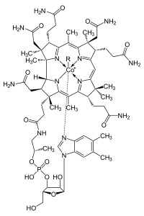

Роль в обміні речовин. Кобаламін відіграє надзвичайно важливу роль у правильному функціонуванні нервової системи, впливаючи, таким чином, на роботу всіх органів. У взаємодії з іншими речовинами вітамін В12 запускає основний життєвий процес — синтез дезоксирибонуклеїнової і рибонуклеїнової кислот. Це білкові речовини, з яких складаються клітинні ядра і які містять всю спадкову інформацію.
Джерела вітаміну В12. Джерела вітаміну В12 — печінка, м'ясо, риба, морепродукти, молочні та кисломолочні продукти, яйця, і т. д. Найбільші джерела вітаміну В12 — яловича і теляча печінка.
Потреба в вітаміні В12. Мінімальна денна норма становить 3 мкг на добу.

Вітамін В₁₅ (пангамова кислота)

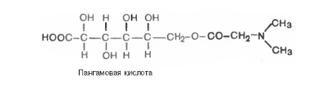
Назва за IUPAC: 6-(2-Dimethylamino-acetoxy)-2,3,4,5-tetrahydroxy-hexanoic acid.
Молекулярна формула: C₁₀H₁₉NO₈.
Вітамін В₁₅ в очищеному вигляді являє собою білий кристалічний порошок, добре всмоктуючий воду. У 1950 році, при дослідженні бичачої печінки, цю речовину вперше виділив біохімік Т. Томіяма. Пізніше вітамін В₁₅ був виявлений в кісточках абрикосів, проростках рису, пивних дріжджах. Виявилося, що це з'єднання досить широко поширене в живій природі і завжди входить до складу насіння рослин. Тому вітамін В₁₅ отримав іншу назву - пангамова кислота (Від грецьких слів «пан» і «гами», які в перекладі означають «все» і «насіння»).
Вченими досі достовірно не доведено, чи може вітамін В₁₅ синтезуватися в організмі людини, або ж ця речовина повинна обов'язково надходити з їжею. До того ж дефіцит пангамової кислоти в нашому раціоні не веде до розвитку будь-якого специфічного захворювання, хоча і сприяє появі деяких небажаних для здоров'я порушень обмінних процесів. У зв'язку з цим, пангамову кислоту часто називають не вітаміном, а вітаміноподібною речовиною.
Пангамова кислота, або Вітамін В₁₅ — складний ефір α-глюконової кислоти та диметилгліцину. Містить дві рухливі метильні групи, які беруть участь у метилуванні та трансметилуванні, що зумовлює ліпотропні властивості вітаміну.
Роль в обміні речовин: пов’язаний з окислювальним деметилуванням,
підвищує ліпідний обмін, попереджує відкладення жиру, широко
використовується в авіаційній та спортивній медицині.
Гіповітаміноз вітаміну В15: гіпоксія та порушення окисно-відновних
процесів.
Функції вітаміну B₁₅ в організмі
Пангамова кислота бере участь у регуляції жирового і білкового обміну. Це з'єднання сприяє синтезу речовин, що грають важливу роль в забезпеченні працездатності тканин і органів людського тіла, збільшує швидкість процесів відновлення після інтенсивних навантажень, подовжує період життя клітин.
Вітамін В₁₅ попереджає жирове переродження печінки, нормалізує рівень холестерину в крові і перешкоджає утворенню атеросклеротичних бляшок, що закупорюють кровоносні судини. При нормальній забезпеченості організму пангамовою кислотою підтримується необхідна активність надниркових залоз, підвищується вироблення їх гормонів.
Джерела вітаміну В₁₅
Пангамова кислота в достатній для людини кількості зустрічається в таких продуктах : вироби із зернових культур, насіння гарбуза, кунжуту і соняшнику, пивні дріжджі, горіхи, печінка, яйця, серце, ядра кісточок абрикосів. При різноманітному харчуванні і відсутності хвороб травної системи, при яких спостерігається погіршення всмоктування поживних речовин з шлунково-кишкового тракту, немає необхідності додатково купувати будь-які препарати, що містять вітамін В₁₅. Постійна присутність в раціоні продуктів рослинного походження обов'язково забезпечить організм достатньою кількістю пангамової кислоти, навіть при підвищеній потребі в цій речовині.
Добова потреба
Щоденна норма вітаміну В₁₅ точно не встановлена, але ряд авторитетних вчених-біохіміків стверджують, що в добу в організм людини має надходити з їжею 2 мг пангамової кислоти.
При заняттях спортом потреба в цій речовині зростає, що пояснюється участю пангамової кислоти в процесі забезпечення нормальної роботи м'язової тканини. Вітамін В₁₅ вільно продається в аптеках у вигляді кальцієвої солі пангамової кислоти - пангамата кальцію.
При лікуванні деяких захворювань, добова доза цієї біологічно активної речовини може досягати 50-100 мг і вище. Однак, при бажанні здорової людини збагатити свій раціон вітаміном В₁₅ за рахунок прийняття пангамата кальцію, спочатку все ж слід обов'язково проконсультуватися з лікарем щодо допустимості застосування і дозування такої біологічно активної добавки.

Вітамін С
(Аскорбінова кислота; антискорбутний вітамін)
Будова: представляє собою ɣ-лактон, що має 2 асиметричні атоми карбону(в 4-му і 5-му положенні). Остаточно будова вітаміну С була встановлена після синтезу його з L - ксилози. Біологічно активною є L-форма аскорбінової кислоти (рис.1)
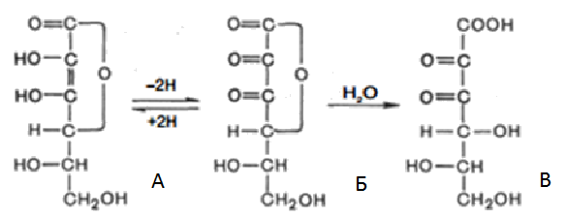

Рисунок 1: А-аскорбінова к-та; Б – дегідроаскорбінова к-та; В – дикетогулонова к-та
Роль в обміні речовин:
1- приймає участь в окисно-відновних процесах. Організм утворює молочну кислоту при роботі м’язів, то аскорбінова кислота перетворює молочну кислоту в піровиноградну кислоту, остання перетворюється в кофермент А, той поступає в цикл Кребса, в якому виділяється АТФ.
2- є докази необхідності участі вітаміну С в окислювальному розпаді тирозину і гемоглобіну в тканинах.
3- попереджає окиснення толових груп – SH, які входять до ферментів.
4- Приймає участь в синтезі гормонів, білків, в обміні білків, вуглеводів, стероїдних гормонів, кори наднирників.
5 - роль антиоксиданту.
6 - становлення імунітету.
Гіповітаміноз : цинга.
Основні джерела в природі: Значна кількість аскорбінової кислоти міститься в продуктах рослинного походження (цитрусові, овочі листові зелені, диня, броколі, брюссельська, кольорова і білокачанна капуста, чорна смородина, болгарський перець, суниця, помідори, яблука, абрикоси, персики, хурма, обліпиха, шипшина, горобина, печена картопля в 'мундирі'). У продуктах тваринного походження - представлена ​​незначно (печінка, надниркові залози, нирки). Трави, багаті вітаміном С: люцерна, коров'як, корінь лопуха, піщанка, очанка, насіння фенхелю, , хміль, хвощ, ламінарія, м'ята перцева, кропива, овес, кайенский перець, червоний перець, петрушка, соснові голки, деревій, подорожник , лист малини, червона конюшина, плоди шипшини, шлемник, листя фіалки, щавель
Середня норма фізіологічних потреб складає 60-100 мг в день.
Звичайна терапевтична доза становить 500-1500 мг щодня.

Назва вітаміну Н
Біотин (вітамін H або B₇, біос-ІІ, коензим R) С₁₀Н₁₆О₃N₂S — водорозчинний вітамін групи В.

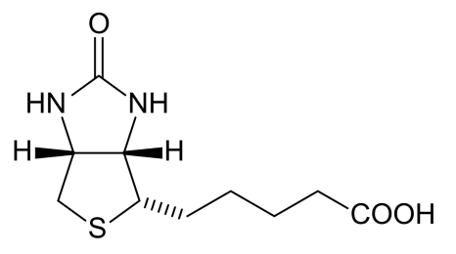

Будова вітаміну Н
В основі будови біотину лежить тіофенове кільце, до якого приєднана молекула сечовини, а бічний ланцюг представлений валеріановою кислотою.

Роль в обміні речовин вітаміну Н
Відомі дані про роль біотину в обміні речовин у мікроорганізмів вказують, що цей вітамін приймає участь у перетворенні деяких амінокислот (аспаргінової кислоти, серіну і треоніну). Біотин входить до складу активної групи ферментів, що каталізують процес карбоксилювання жирних кислот, тобто приєднання CO₂, яке супроводжується подовженням вуглецевого ланцюга жирної кислоти.

Основні джерела в природі вітаміну Н
Біотин широко розповсюджений у природі. Він виявлений у мікроорганізмів, рослині і тварин. Зміст його визначено в різних систематичних групах тварин:найпростіших, комах, риб, земноводних, птахів, ссавців. Найбільш високий рівень біотину виявлений в личинках комах і найменший - у плазунів. Рекордна кількість (6,81 мкг / г) знайдено в печінці акули. Зміст біотину в організмі тварин не залежить від приналежності тварини до певної систематичної групи. Аналіз тканин показав велике розходження в отриманні біотину в органах одного і того ж тварини. Найбільш багаті вітаміном печінка, нирки, надниркові залози; серце і шлунок містять середнє, а мозкова тканина, легкі та скелетні м'язи.
Зміст біотину у харчових продуктах (В. В. Філіппов, 1962)
Продукти тваринного походження | Біотин в мкг на 100 г продукту | Продукти тваринного походження | Біотин в мкг на 100 г продукту
Печінка свиняча | 250 | Рисові висівки | 46
»Яловича | 200 | Жито, незбиране зерно | 46
Нирки свинячі | 180 | Земляні горіхи | 40
Серце бика | 8-50 | Пшеничне борошно | 9-25
Яйце (жовток) | 30 | Цвітна капуста | 17
Сардини (консерви) | 24 | Печериці | 16
Шинка | 10 | Горошок зелений | 6
Камбала | 8 | Банани | 4,4
М'ясо курки | 6 | Диня | 3,6
»Яловичини | 5 | Лук свіжий | 3,5
Молоко коров'яче | 5 | Капуста білокачанна | 2.5
Сир | 4 | Морква | 2,5
Оселедець | 4 | Апельсини | 1,9
Телятина | 1,5-2 | Яблука | 0,9
Соя, боби | 60 | Картопля | 0,5-1,0

Найбільш багаті вітамінами свиняча і яловича печінка, нирки, серце бика, яєчний жовток, а з продуктів рослинного походження-боби, рисові висівки, пшеничне борошно і кольорова капуста. У тваринних тканинах і дріжджах біотин знаходиться переважно в зв'язаному з білками вигляді, в овочах і фруктах-у вільному стані.

Добова потреба у вітаміні Н
Якщо кишечник в порядку, якщо на столі постійно свіжі овочі і фрукти, якщо рухова активність людини в нормі - йому не варто сильно циклиться на думках про біотин. Однак якщо всі навпаки, та ще волосся і нігті виглядають не дуже здоровими - спробуйте збільшити частку тих продуктів, в яких є вітамін Н. У чистому вигляді нам потрібно 50 мкг біотину в добу.

Вітамін Р
Вітамін Р - це група речовин рослинного походження, що об'єднує групу біологічно активних речовин під назвою флавоноїди, що володіють здатністю (особливо, в поєднанні з аскорбіновою кислотою) зменшувати проникність і ламкість капілярних судин.
Назва вітаміну Р (від угорського слова “paprika”), що означає червоний перець, в якому він знаходиться, та англійського слова “permeation” – проникність, що вказує на дію вітаміну.
У поняття вітамін Р входять рутин, цитрин, гесперидин, катехін, антоціан і ще 145 активних речовин. Вітамін Р частково замінює потребу людини у вітаміні С і тому отримав додаткову назву С₂. Крім того обидва вітаміну підсилюють дію один одного і проявляють ще більшу антиоксидантну активність.
Будова
В основі будови вітаміну Р лежить флавон – циклічна сполука, що містить в своєму складі фенольні залишки, кетогрупи, гідроксигрупи в циклах.
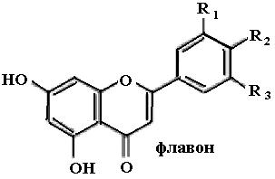

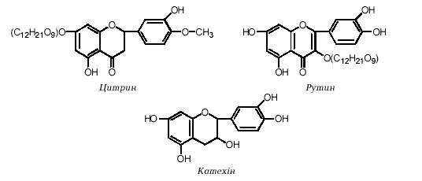
Добова потреба вітаміну
Для здорової дорослої людини потреба у вітаміні Р складає в середньому 25-50 мг на добу.
Для людей, які тривалий час приймають аспірин, препарати миш'яку, з інтоксикаціями хімічними речовинами, після опромінення, із захворюваннями кровоносних судин - близько 100 мг на добу.
Для спортсменів дозування визначається ступенем і тривалістю навантажень. Так при занятті швидкісно-силовим видом спорту добова потреба у вітаміні Р 60-100 мг/добу (на період тренувань) та 100-130 мг/добу під час змагань. Якщо фізичні вправи виконуються з метою поліпшення витривалості, то під час тренувального періоду потрібно приймати 100-130 мг/добу, у період змагань – 200-250 мг/добу.
У лікувальних дозах вітамін Р приймають по 100-200 мг на добу.
Максимальне дозування 400 мг на добу.
Біофлавоноїди повинні щодня вводитися в необхідній кількості з продуктами харчування, так як в організмі людини не утворюються.
Основні джерела в природі
Вітамін Р швидко руйнується під впливом температури, тому перевагу слід віддавати сирим продуктам. Вітамін Р зустрічається у всіх фруктах і овочах, що і аскорбінова кислота:
- Цитрусові - апельсини, грейпфрути, мандарини, лайми, лимони;
- яблука, сливи, виноград, абрикоси;
- шипшина, горобина чорноплідна, малина, смородина чорна, чорниця, брусниця, агрус, ожина;
- перець болгарський, капуста, зелений салат, часник, томати, щавель.
Кількісний вміст вітаміну Р в продуктах (мг/100 г)
Продукт | Вміст вітаміну Р (мг/100г)
Чорноплідна горобина | 1500
Жимолость | 1200
Шипшина | 1000
Барбарис | 400
Чорниця | 300
Перець овочевий | 300
Суниця | 300
Аґрус | 300
Малина | 250
Брусниця | 250
Вишня | 200
Смородина чорна | 200
Смородина червона | 200
Капуста листова | 150
Салат листовий | 90
Шпинат | 90
Слива | 90
Яблуко | 80
Помідор | 60
Роль в обміні речовин
Вітамін Р гальмує активність гіалуронідази, зберігаючи сполучну тканину. А також бере участь у тканинному диханні та окисно-відновних реакціях. Підсилює біологічну - антиоксидантну дію вітаміну С, запобігаючи його руйнування, може підвищити цінність аскорбінової кислоти в 20 разів.

Вітамін А
Вітамін А ‒ група близьких за хімічною будовою речовин, яка включає ретиноїди: ретинол (вітамін A₁, аксерофтол), дегідроретинол (вітамін А₂), ретиналь (ретинен, альдегід вітаміну A₁), ретиноєву кислоту і кілька провітамінів ‒ каротиноїдів, серед яких найважливішим є β-каротин.
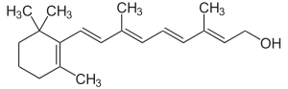

Ретиноїди містяться в продуктах тваринного походження, а каротиноїди ‒ у рослинних продуктах. Усі ці речовини добре розчиняються в неполярних органічних розчинниках і погано розчиняються у воді. Депонуються в печінці, здатні накопичуватися в тканинах. У разі передозування вітамін виявляє токсичність.
У разі нестачі вітаміну А погіршується зір, розвиваються різні ураження епітелію, порушується змочування рогівки. Також спостерігається зниження імунної функції та уповільнення росту.
Ретинол наявний тільки в продуктах тваринного походження, особливо багато його в печінці морських риб і ссавців. Джерелом вітаміну для людини можуть бути також каротини. Вони нетоксичні у високих дозах, але не можуть повністю замінити ретинол, оскільки лише обмежена їх кількість здатна перетворитися на вітамін A. Найбільша кількість β-каротину міститься в різних сортах моркви, але його концентрація може значно змінюватись від сорту до сорту (від 8 до 25 мг на 100 г). Добрими джерелами вітаміну є червоний перець, зелена цибуля, салат, гарбуз і томати.

Рослинні (каротиноїди) | Тваринні (ретиноїди)
Зелені и жовті овочі (морква, гарбуз, солодкий перець, шпинат, брокколі, зелена цибуля, зелень петрушки), бобові (соя, горох), персики, абрикоси, яблуки, виноград, диня, шипшина, обліпиха, черешня | Риб'ячий жир, печінка (особливо яловича), ікра, молоко, масло, маргарин, сметана, сир, жовток яйця
У середньому, дорослому чоловіку потрібно 900 мкг (в перерахунку на чистий ретинол), а жінці 700 мкг вітаміну A на добу. Найбільший припустимий рівень споживання для дорослих — 3000 мкг на добу.
Рекомендоване споживання вітаміну A
Вікова категорія | Норма споживання, мкг/добу | Верхній допустимий рівень споживання, мкг/добу
Немовлята | 400 (0-6 міс.), 500  (7-12 міс.) | 600
Діти | 300 (1—3 роки), 400 (4—8 років) | 600 (1—3 роки), 900 (4-8 років)
Чоловіки | 600 (9—13 років), 900 (14 — >70 років) | 1700 (9—13 років), 2800 (14—18 років), 3000 (19 — >70 років)
Жінки | 600 (9—13 років), 700 (14 — >70 років) | 1700 (9—13 років), 2800 (14—18 років), 3000 (19 — >70 років)
Вагітні жінки | 750 (<19 років), 770 (19 — >50 років) | 2800 (<19 років), 3000 (19 — >50 років)
Жінки, які годують груддю | 1200 (<19 років), 1300 (19 — >50 років) | 2800 (<19 років), 3000 (19 — >50 років)

Вітамін D
Вітамі́н D має кілька форм. Їх називають кальцифероли і представлені вони переважно у вигляді двох речовин: ергокальциферолу (вітаміну D₂), що надходить із дріжджів, та холекальциферолу (вітаміну D₃), який отримано із тканин тварин.
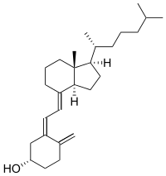

За недостатності вітамінів групи D, у дітей переважно перших трьох років життя з'являються ознаки рахіту. В дорослих (особливо у вагітних жінок) кісткова тканина втрачає кальцій і кістки розм'якшуються.
Біологічна роль кальциферолів пов'язана з їх активною участю в обміні кальцію. Вони стимулюють засвоєння цього елемента з відкладанням його у кістках. Підсилює реабсорбцію Ca²⁺ в нирках та кишечнику та стимулює синтез транспортних білків для Ca²⁺ в епітеліоцитах слизової кишечника.
Перші позиції за змістом цієї корисної речовини медики віддають такої риби як морський окунь, з його 2.3 мкг., у ста грамах продукту, за ним зайняли друге місце курячі яйця з наявністю 2.2 мкг.,. На третьому місці за вмістом вітаміну D стоїть печінка, яка містить 0.4 мкг., у вершковому маслі та сметані 0.2 мкг. Вершки мають 0.1 мкг., у ста грамах продукту.
Стандартна добова потреба практично будь-якого нормального людського організму у вітамінах групи D становить: для дітей у віці до 12 років - не менше 10 мкг/добу (це 400 MО), для всіх дорослих (чоловіки та жінки) - близько 10 мкг/добу (що становить 400 MО), безпосередньо для осіб у віці старше 60 років - не менше 15 мкг/добу (це 600 MО).

Вітамін E
Вітамін E ‒ група жиророзчинних біологічно активних сполук (токофероли та токотрієноли), що проявляють антиоксидантні властивості.
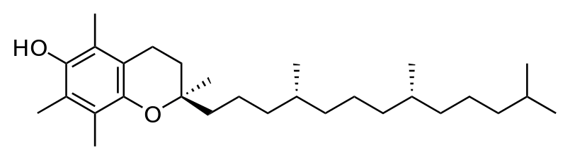

Вітамін E накопичується головним чином в жировій тканині.
Функція вітаміну E полягає в підтримці м'язового тонусу у молодих тварин. Вітамін E є антиоксидантом і, зокрема, запобігає окисленню і руйнуванню вітаміну A. У людини, особливо у дітей, недостатність вітаміну E приводить до швидкого руйнування еритроцитів і анемії.
Вітамін Е корисний для імунної системи. Він сприяє захисту лейкоцитів і вилочкової залози від різних негативних впливів. Велика роль присутності вітаміну в організмі при частих стресах, наявності хронічних запальних процесів.
На думку фахівців, дефіцит вітаміну Е призводить до передчасного старіння. Норма для дитячого віку 0-7 років становить до 10 мг. У старшому віці потрібна інша доза, в середньому 14 мг. Денна потреба під час виношування дитини - 15-30 мг.
Багаті токоферолом продукти рослинного походження. У концентрованому вигляді токофероли одержують шляхом високовакуумної перегонки природних рослинних масел. Основними природними джерелами вітаміну E служать зелене листя рослин, а також бавовняна, арахісова, соєва і пшенична олії. Хорошим джерелом цього вітаміну є також маргарин, приготований з рослинної олії. Він є і тваринної їжі: молоці, рибі, печінці, вершковому маслі. Без регулярного споживання рослинних масел, горіхоплідних культур можливий дефіцит з'єднання.

Вітамін К

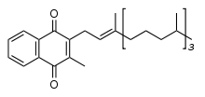
Вітамін К ‒ жиророзчинний вітамін. Бере участь в регуляції процесів зсіданні крові, регуляції ектопічної кальцифікації.

Вітамін К утворюється в організмі людини кишковою мікрофлорою. Сприяє зміцненню капілярів та припиненню кровотеч.
У природі вітаміном K₁ особливо багаті зелені частини рослин, які дають від 50 до 800 мкг вітаміну K₁ на 100 г їжі. Особливо багатою на вітаміну К є петрушка: 5 г (2-5 гілочок) містить 80 мкг, забезпечуючи добову потребу. Найбільший його вміст у бобових рослинах, шпинаті, капусті, листах кропиви, томатах. Міститься у плодах шипшини, хвої, вівсі, житі, пшениці, люцерні, зеленому чаї, ламінарії та інших. У коренеплодах та фруктах вміст вітаміну K₁ значно менший. Із тваринних продуктів варто відзначити печінку, у якій він депонується, та яйця.
Потреба у вітаміні K, тобто та кількість, яка необхідна для запобігання дефіциту в нормальних умовах, становить приблизно 1 мкг на кілограм ваги тіла в день. При вазі 60 кг людині потрібно 60 мкг вітаміну K у день. Типовий раціон містить від 300 до 500 мкг вітаміну K у день. Дефіцит вітаміну ‒ явище рідке, за винятком тих випадків, коли харчування різке обмежене або коли взаємодії з ліками впливають на засвоєння вітаміну. Навіть без харчових джерел нормально функціонуюча популяція бактерій кишечнику може виробити досить вітаміну K.
Немовлята на природному вигодовуванні ризикують набути дефіцит вітаміну K, оскільки жіноче молоко містить недостатню кількість вітаміну, а кишкова флора в них ще недостатньо розрослася, щоб його робити в необхідних кількостях. Потреба у вітаміні K у немовлят становить у перші дні життя 10-12 мкг. Сучасні суміші містять близько 4 мкг вітаміну K на 100 калорій, чого при нормальних обставинах буде цілком достатньо для забезпечення потреб організму.

